

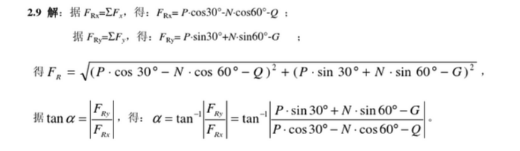

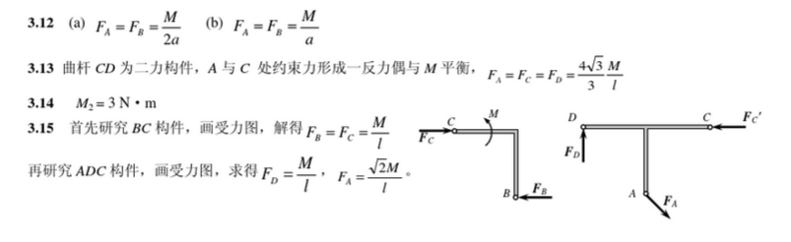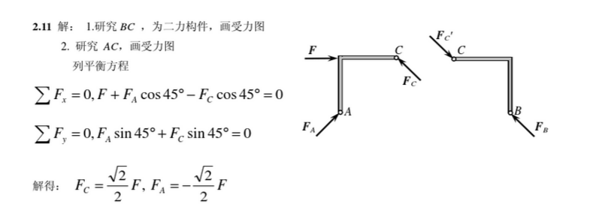

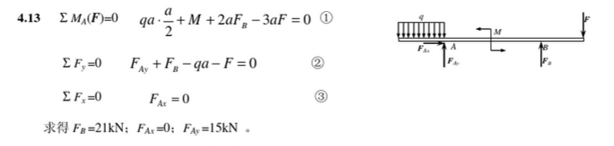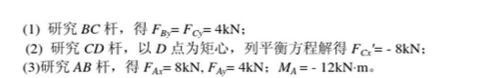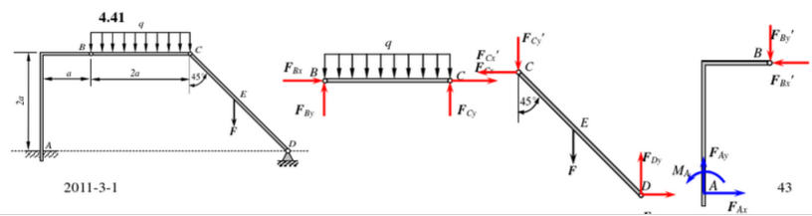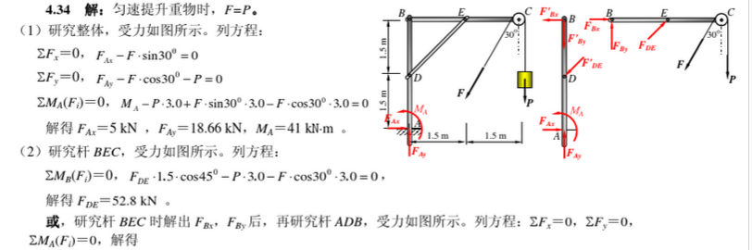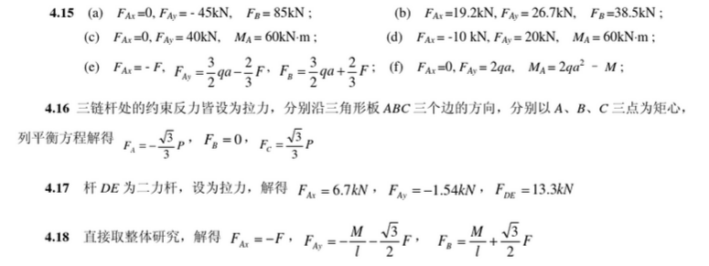

二、计算题

1、简支梁受载荷如图所示，请画出梁的剪力图，弯矩图。

***RA***

***RB***



C

***x***



KN



KN

***Fq***(KN)

试卷答案第一题

3.25125

1.1

0.10125

5.1

5.9

3.1

***M***(KNm)

0.9

C

B

A

B

C

***x***

***x***

剪力方程和弯矩方程：

AC段：；

CB段：；

根据上面方程容易求出驻点、零点和剪力、弯矩的极值，如图。

2、





3、



4、

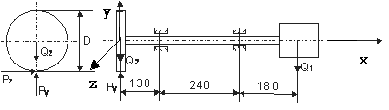

Mx(Nm)

Mz(Nm)

My(Nm)

20.5

603.85

213.2

18.18

试卷答案第三题

扭矩： 

进而可以求出磨削力：N；N

故可以求出和的极值：

 Nm

Nm

弯矩 ：

第三强度理论：



故该轴满足强度要求。

5、

 , 

6、

 ，

二、计算题

1、、已知，试作梁的剪力、弯矩图。



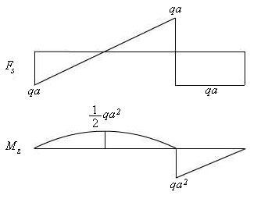

2、

 





3、



应用截面法容易求出：

AB、AD、BC、DC四根压杆的内力， BD拉杆的内力



结构临界载荷：



KN

4、



Mx(Nm)

Mz(Nm)

My(Nm)

20.5

603.85

213.2

18.18

试卷答案第三题

扭矩： 

进而可以求出磨削力：N；N

故可以求出和的极值：

 Nm

Nm

弯矩 ：

第三强度理论：



故该轴满足强度要求。

5、

，  ，  ， （向下）

6、

 ，

二、计算题

1、简支梁受载荷如图所示，请画出梁的剪力图，弯矩图。





2、

 





3、m=125.7N/m

4、MPa ，  MPa ，<

5、

，  ，  ， （向下）

6、



二、计算题

1、、已知，试作梁的剪力、弯矩图。





2、

 





3、解：扭矩：=4775Nm

皮带拉力 







内力分析 B截面

4775



C截面



 

轴危险截面为B截面

轴径计算

 W= 236E-6 =0.134m

4、

****MPa，**** MPa，****MPa，****，****MPa，MPa

5、在B点作用向下单位力





B点向下位移

 向下

求转角：

在B点作用顺时针单位力偶





B点转角

 顺时针

6、

.

建筑施工答案

第一章 土方工程

一、填空题

1．工程量大、劳动繁重、施工条件复杂。

2．土的开挖难易程度

3．自然状态的体积 可松性系数

4．土质、开挖深度、施工工期、地下水水位、坡顶荷载、气候条件因素。

5．承压完整井、承压非完整井、无压完整井、无压非完整井。

6．一滤管、井点管、弯联管、总管。

7．碾压、夯实、振动压实， 夯实、振动压实

8．水下挖土法、冻结法、枯水期施工、抢挖法、加设支护结构、井点降水。

9．正铲、反铲、抓铲、拉铲

11．基坑大小与深度、土质、地下水位高低与流向、降水深度要求

13．土的含水量、铺土厚度、压实功。

14． ， 改变动水压力方向、增大动水压力路经。

15．加固型、支挡型、混合型。

16．入土深度、截面弯矩、支点反力、拉锚长度、板桩位移。

17．集水坑降水法、井点降水法。

18．轻型井点、喷射井点、电渗井点、管井井点和深井井点五种类型。

19．单排线状布置、双排线状布置、环状布置。

20．无压完整井、无压非完整井、承压完整井、承压非完整井。

21．：前进向上、强制切土。

22．：后退向下、强制切土。

24．使土方工程量最小， 保证填挖方量相等， 最小二乘法

二、名词解释

1、流砂现象：基坑挖土至地下水位以下，土质为细砂土或粉砂土的情况下，采用集水坑降低地下水时，坑下的土有时会形成流动状态，随着地下水流入基坑，这种现象称为流砂现象。

2、土的最优含水量：回填土含水量过大或过小都难以压实，在压实机械和压实遍数相同的条件下，使填土压实达到最大密实度时的土的含水量，称为土的最优含水量。

3、土的可松性：自然状态的土，经开挖体积松散增大，经回填压实仍不能恢复原来体积的性质，称为土的可松性。

三、单项选择

DBDCC

四、问答题

1．答：土方调配，计算土方机械生产率及运输工具数量等。

3．答：土粒受到向上动水压力的作用。如果压力等于或大于土的浮重度，土的抗剪强度等于零，土粒能随着渗流的水一起流动。防治流砂的方法主要有：水下挖土法、冻结法、枯水期施工、抢挖法、加设支护结构及井点降水。

4答：较干燥的土，土颗粒之间的摩阻力较大不易压实，当土具有适当含水量时，容易压实。.当含水量过大，使土体不能完全压实，还会形成“橡皮土”，压实无法正常进行。

5．答：可以防止地下水涌入坑内，防止边坡塌方，防止了坑底的管涌，使板桩减少了横向荷载，防止了流砂现象。

6．答：指在井点设置线外，插入注水管注水，防止土体过量脱水。

五、计算题

1解： 







2.解：填土基坑的体积(回填压实后的体积）



需用取土坑的体积（原状土的体积）

 ；

需运输的土方量（松散土的体积）

 ；

第二章 基础工程

一、填空题

1．保护孔壁、防止塌孔、携渣、冷却钻头。

2.由一侧向单一方向进行、由中间向两个方向进行、由中间向四周进行。

3．土质、桩的规格、打桩方法。

4． 1％  桩尖设计标高 贯入度 贯入度

5． 正循环和反循环 反循环

9. ≤4d

10. 锤击沉桩、静力压桩、振动沉桩、水冲沉桩。

11. 正负弯距相等。

12. 悬吊桩锤、固定桩身、为桩锤导向。

13. 焊接接桩、浆锚法、法兰接桩。

14. 重锤低击。

15. 复打法。

16. 导管法。

17. 75% 100%

18. 断桩、缩颈桩、桩靴进水进泥。

二、名词解释

1.最后贯入度：最后贯入度是指锤击沉桩施工中，最后**10**击内桩的平均入土深度。

2.重锤低击：重锤低击：指选用较重的锤，以较低的落距锤击沉桩。

3.复打法：即在同一桩孔内进行两次单打。目的是为了提高桩的质量或使桩径增大，提高桩的承载能力。

4.砼充盈系数：指灌注桩施工时，砼的实际浇筑量与理论计算浇筑量的比值。

三、选择题

ABCD

第三章 砌体工程

一、填空题

1.横平竖直、砂浆饱满、灰缝均匀、上下错缝、内外搭砌、接槎牢固。

2．每皮砖砌筑的竖向尺寸，墙的转角处。

3．横平竖直、砂浆饱满、错缝搭接、接槎可靠。

4． 1.5～2.0m， 1.2～1.4m。

5．直角扣件、回转扣件、对接扣件。

6．一顺一丁、三顺一丁、梅花丁。

7． 8%～12%。

8．构造柱、圈梁等。

9．主控项目、一般项目

10.铺灰、砌块安装就位、校正、灌竖缝、镶砖。

11. 90mm。

12.掺盐砂浆法、冻结法。

二、名词解释

1．皮数干：皮数杆是用来保证墙体每皮砖水平，控制墙体竖向尺寸和各部件标高的木质标志杆。

2．三一砌砖法：一块砖、一铲灰、一挤揉的砌砖操作方法。

3．冻结法：在室外用热砂浆进行砌筑，砂浆不掺外加剂，砂浆有一定强度后冻结，而后在正温下融化、强度继续增长的冬期砌体施工方法。

4．掺盐砂浆法：是在拌合水中掺入氯盐，以降低冰点，使砂浆中的水分在负温条件下不冻结，强度继续保持增长。

三、选择题

ACBCC

BCACC

四、问答题

1．砌筑工程中，设立“皮杆数”的作用是什么？

答：立皮数杆可以控制每皮砖砌筑的竖向尺寸，并使铺灰、砌砖的厚度均匀，保证砖皮水平。

第四章 混凝土结构工程

一、填空题

1．绑扎连接、焊接连接、机械连接。

2．能保证结构和构件的形状、位置、尺寸的准确、具有足够的强度、刚度和稳定性、拆装方便，能多次周转使用、接缝严密不漏浆。

3．模板及支架自重、新浇筑混凝土的自重、钢筋自重、施工人员及设备荷载。

4．留设在结构剪应力较小而施工方便地部位。

6．自落式、强制式， 强制式搅拌机。

8．控制应力法、控制冷拉率法。

电渣压力焊和气压焊。

11.搅拌机的转速、搅拌时间、装料容积、投料顺序。

12.龙门架、井架、塔吊。

13.正温养护法 掺外加剂法。

14. 2米， 溜槽、串筒。

15砂和石。

16.全面分层、分段分层、斜面分层。

17.抗冻、早强、减水、阻锈。

18绑条焊、搭接焊、剖口焊。

19.砂、石含水率

20. 1.2MPa。

21.穿墙螺栓

二、选择题

BCACB

AACAA

三、问答题

1．（混凝土）如何自然养护？

答：即在平均气温高于+5°C的条件下于一定时间内使混凝土保持湿润的状态。

2．混凝土浇筑后期裂缝产生的原因是什么？

答：混凝土不及时进行养护，出现脱水，从而会在混凝土表面出现片状或粉状剥落，影响混凝土强度。此外，其中水分过早的蒸发还会出现干缩裂缝，影响混凝土的整体性和耐久性。

3．试述降低模板工程成本的主要途径有哪些？

答：拆装方便，能多次周转使用，正确选择模板材料、形式，合理组织施工。

4．对混凝土拌和物运输的基本要求是什么？

答：不产生离析，保证浇筑时规定的坍落度和在混凝土初凝之前有充分时间进行浇筑和捣实。

四、计算题

1．

解：*L*= 175＋265＋2×635＋4810＋1740－2×2×22－4×0.5×22＋2×6.25×22=8403mm

2．

解：1）施工配合比

S（砂） x(1+a%) = 2.36(1+4%) =2.45

G（石） y(1+b%) = 4.57(1+2%) = 4.66

W（水） z－x·a% － y·b% = 0.66 – 2.36× 4%—4.57×2% =0.475

所以施工配合比为: 1：2.45 ：4.66：0.475

2)求现场1m3混凝土所需的材料

水泥：280kg 砂：660（1+4%）= 686kg

石：1280（1+2%）= 1306kg 水：185－ 660×4%－1280×2% = 133kg

搅拌机一次出料量为 0.35 m3，则每盘所需的量为:

水泥:280×0.35= 98kg (二包水泥) 砂:686×0.35=240kg

石:1306×0.35=457kg 水:133×0.35 =47kg

3．

解：混凝土的实验室配合比折算为：1：s：g：w＝1：2.93：3.93：0.71

将原材料的含水率考虑进去后计算出施工配合比为：1：3.03：3.98：0.56

每搅拌一罐混凝土水泥用量为：280×0.4kg＝112kg(实际使用两袋水泥，即水泥用量为100kg)，

则搅拌一罐混凝土的砂用量为：100×3.03kg＝303kg；

搅拌一罐混凝土的石用量为：100×3.98kg＝398kg；

搅拌一罐混凝土的水用量为：100×0.56kg＝56kg。

第五章 预应力混凝土工程

一、填空题

1．预应力钢筋或锚具

2． 0→1.05σcon→σcon或0→1.03σcon 预应力的松弛损失 减少大部分的松弛损失。

3． 埋管制孔、浇筑混凝土、抽管、养护拆模、穿筋、张拉预应力筋、孔道灌浆和起吊运输。

4． 钢管抽芯法、胶管抽芯法、预埋管法 胶管抽芯法，预埋波纹管法。

5． 抗倾覆验算和抗滑移验 。

6． 初凝后，终凝前

8． 曲线预应力筋和长度大于30m的直线 减少孔道摩擦损失。

9． 绑条锚具， 螺丝端杆锚具。

10． 预应力筋与混凝土间的粘结力

12． 同时放张。

13． 砂箱法、楔块法、千斤顶。

14． 超张拉法、一次张拉法。

15． 自锚和自锁

16．挤压涂层工艺和涂包成型工艺。

二、选择题

CCBCD

ADCC

第六章

一、填空题

1．起重量、起重高度、回转半径、最小杆长选择，起重机不能任意靠近结构物去吊装构件起重机必须跨过障碍去吊装的情况

2． 独脚桅杆、悬臂桅杆、人字桅杆、牵缆式桅杆。

3． 起重量、起重高度、回转半径。

4． 斜向布置、正反斜向布置、正反纵向布置。

5． 旋转法、滑行法。

6． 吊装方法、起重机选择、起重机的开行路线、构件平面布置。

7． 斜向布置和纵向布置。

8． 分件吊装和综合吊装两种方法。

9． 、起吊就位、临时固定、

10． 正向扶直和反向扶直两种， 正向扶直。

11． 回转半径

12． 直吊绑扎和斜吊绑扎

二、选择题

ABCBB

DCB

三、问答题

1．分件吊装法如何吊装？

答：四次开行，第一次吊柱，第二次吊梁，第三次屋架扶直，第四次屋面系统吊装。

2．屋架绑扎时，吊索与水平面夹角应如何选取？为什么？

答：吊索与水平面的夹角α不宜小于45°，以免屋架上弦杆承受过大的压力是构件受损。

3．试比较柱的旋转法和滑升法吊升过程的区别及上述两种方法的优缺点。

答：两者区别为：旋转法起重机边起钩，边旋转。滑行法起吊时起重机不旋转。 旋转法柱子在吊装中所受震动小，效率高，占地大，对起重机要求高。 滑升法柱子布置要求低，占地小，对起重机的要求低，吊装中震动大，效率低。

第九章 防水工程

一、填空题

1．平行屋脊方向 垂直屋脊方向

2． 320kg， 42.5MPa。

3． 耐久性、耐热性、

4． 减水剂、密实剂、膨胀剂和引气剂。

5． 橡胶止水带

6． 外防外贴法和外防内贴法。

7． 材料防水和构造防水。

8． 调整混凝土配合比或掺外加剂 密实性和抗渗性 结构抗渗的要求。

9．墙体结构→防水→保护。

二、名词解释

1．地下防水卷材外防外贴法：在地下建筑墙体做好后，直接将卷材防水层铺贴在墙上，然后砌筑保护墙。

2．地下防水卷材外防内贴法：在地下建筑墙体施工前先砌筑保护墙，然后将卷材防水层铺贴在保护墙上，最后施工并砌筑地下建筑墙体。

三、选择题

BBCCA

DB

第十章 建筑装修装饰工程

一、填空题

1．粘结和初步找平 找平 装饰。

2． 普通抹灰、高级抹灰。

3．湿法安装、干法安装两种。

4． 刷涂、滚涂、喷涂、弹涂。

第十一章 施工组织概论

一、选择题

AADB

DCABDC

A. 施工部署 B. 技术经济指标 C. 工程概况 D. 各项资源的需要量计划

二、问答题

1．什么是“三通一平”？

答：“三通一平”是指路通、水通、电通和平整场地。

第十二章 流水施工原理

一、填空题

1．全等节拍流水、成倍节拍流水、分别流水。

2．主导

3． 最小劳动组合和最小工作面

4． 累加数列

5． 工艺参数、时间参数和空间参数。

6． 节奏性和非节奏性。

7． 工作面和施工段。

8． 流水节拍， 。

9． 依次施工、平行施工和流水施工。

二、名词解释

1．流水节拍：是指某一施工过程在一个施工段上工作的延续时间。

2．流水步距：两个相邻施工过程进入同一施工段中开始施工的时间间隔。

3．工作面：某专业工种的工人在从事施工项目产品施工生产加工过程中，所必须具备的活动空间。

4．流水强度：每一个施工过程在单位时间内所完成的工作量叫流水强度，又称流水能力和生产能力。

5．成倍节拍流水：流水施工时，遇到不同施工过程之间流水节拍互成倍数，此组织即为成倍节拍专业流水。

三、选择题

BCABA

BDADC

BCCDB

DA

四、判断题

1．（×）

2．（√）

3．（×）

4．（×）

5．（√）

6．（×）

7．（×）

8．（√）

9．（√）

10．（×）

五、问答题

1．流水施工中有哪些基本参数？分别表示什么？

答：工艺参数，时间参数，空间参数。工艺参数有施工过程数，流水强度。时间参数有流水节拍，流水步距和间歇时间。空间参数工作面和施工段数。

2．施工段划分应注意哪些问题？

答：a. 施工段的分界同施工对象的结构界限尽可能一致； b. 各施工段上消耗的劳动量尽可能相近；c. 划分的段数不宜过多以免工期延长；d. 各施工过程均应有足够的工作面；e. 当施工有层间关系每层最少施工段数目要大于等于施工过程数。

第十三章 网络计划技术

一、填空题

1．工作、节点和线路。

二、选择题

CAAC

CBBAA

AD

三、判断题

2．（√）

4．（×）

6．（√）

7．（×）

四、简答题

1．何为关键线路？

答：网络图上从原始节点出发到结束节点的所有线路中持续时间最长的线路。

2．

答：



五、绘图题

2．

6

B

６

C

1

2

4

4

A

E

8

D

5

G

5

H

4

3

5

9

I

6

3．

1

2

3

4

6

5

7

2

F

B

6

A

E

5

D

4

C

2

P

8

Q

10

H

7

G

5

4

5

六、计算题

1.解：假设：（1）ET1=0；（2）LT14=ET14=16

关键线路：→→→→→

0

4

7

8

11

1

2

6

9

14

13

垫层C

回填A

回填B

回填C

垫层A

垫层B

浇砼A

浇砼B

浇砼C

4

3

4

3

2

3

2

1

2

4

4

0

7

7

7

9

9

11

14

16

16

14

11

13

11

9

7

9

3.计算图示双代号网络图的各项时间参数。

解： 假设：（1）ET1=0（2）LT7=ET7=15

**6**

**5**

**4**

**2**

**5**

**6**

**3**

**5**

**1**

**3**

**4**

**2**

**5**

**6**

**7**

**4**

**4**

**6**

**5**

**4**

**2**

**5**

**6**

**3**

**5**

**1**

**3**

**4**

**2**

**5**

**6**

**7**

**0**

**0**

**4**

**4**

**6**

**10**

**15**

**15**

**9**

**10**

**10**

**10**

**0**

**4**

**4**

**0**

**0**

**0**

**0**

**2**

**4**

**2**

**2**

**2**

**0**

**6**

**10**

**4**

**4**

**0**

**6**

**11**

**15**

**10**

**4**

**4**

**9**

**12**

**15**

**12**

**3**

**3**

**10**

**15**

**15**

**10**

**0**

**0**

**10**

**4**

**9**

**5**

**1**

**0**

**4**

**10**

**10**

**4**

**0**

**0**

4.某网络计划的有关资料如图所示，试绘制双代号网络图，并计算各项工作的时间参数，判定关键线路。

解：假设：（1）ET1=0（2）LT9=ET9=16

|  |  |  |  |  |  |  |  |  |  |  |
| --- | --- | --- | --- | --- | --- | --- | --- | --- | --- | --- |
| 工作 | A | B | C | D | E | F | G | H | I | J |
| 持续时间 | 2 | 3 | 5 | 2 | 3 | 3 | 2 | 3 | 6 | 2 |
| 紧前工作 | — | A | A | B | B | D | F | E、F | C、E、F | G、H |

**B**

**3**

**A**

**2**

**C**

**5**

**D**

**2**

**E**

**3**

**F**

**3**

**G**

**2**

**H**

**3**

**J**

**2**

**I**

**6**

1

2

3

4

5

6

7

8

9

**B**

**3**

**A**

**2**

**C**

**5**

**D**

**2**

**E**

**3**

**F**

**3**

**G**

**2**

**H**

**3**

**J**

**2**

**I**

**6**

**1**

**2**

**3**

**4**

**5**

**6**

**7**

**8**

**9**

**0**

**0**

**2**

**2**

**5**

**5**

**10**

**10**

**7**

**7**

**13**

**14**

**16**

**16**

**10**

**10**

**0**

**2**

**2**

**0**

**0**

**0**

**2**

**5**

**5**

**2**

**0**

**0**

**5**

**7**

**7**

**5**

**0**

**0**

**2**

**7**

**10**

**5**

**3**

**3**

**5**

**8**

**10**

**7**

**2**

**2**

**7**

**10**

**10**

**7**

**0**

**0**

**10**

**12**

**14**

**12**

**2**

**1**

**12**

**14**

**16**

**14**

**2**

**2**

**10**

**13**

**14**

**11**

**1**

**0**

**10**

**16**

**16**

**10**

**0**

**0**

第十四章 单位施工组织设计

一、填空题

1．确定施工程序、确定施工顺序、确定施工起点流向、施工方法和施工机械的选择。

2．定性分析和定量分析。

3．垂直运输机械。

4．施工方案、施工进度计划和施工平面图。

5．开敞式和封闭式施工方法。

6．单一计算法、三时估算法和倒排计算法。

二、选择题

BABBC

DBCAB

DBDA

三、问答题

1．施工平面图设计的原则是什么？

答：单位工程施工平面图设计时应遵循以下原则：1）在满足施工的条件下，要紧凑布置，不占或少占农田；2）最大限度地缩短工地内的运输距离，特别是尽可能避免场内二次搬运；3）在保证施工顺利进行的情况下，临时设施的工程量应尽可能小，要尽可能利用已有或待建的房屋和各种管线为施工服务；4）临时设施的布置应便于工人生产和生活；5）要符合劳动保护、安全技术和防火的要求。

第十五章 施工组织总设计

1. 选择题

BD

BB

二、判断题

1．（√）

2．√）

3．（×）主要道路6M次要道路3.5M

4．（×）

5．（√）

三、问答题

1．什么是施工组织总设计？它包括哪些内容？

答：施工组织总设计也称施工组织大纲，是以一个建设项目、建筑群、生产系统作为组织施工对象而编的，是用以指导整个施工现场施工全过程的组织、技术、经济的综合性文件。其主要内容包括：工程概况和工程特点；施工部署和主要建筑物施工方案；施工总进度计划；施工总平面图；技术经济指标。